COUPON REPONSE DE PARTICIPATION A RETOURNER
VINI VITIS BIO
109, rue Jean Moulin
B.P. 103
33220 Pineuilh
 : 05.57.51.08.67
courriel : vinivitisbio@wanadoo.fr

AVANT LE 10 NOVEMBRE 2007
A VINI VITIS BIO
109, rue Jean Moulin - 33220 PINEUILH
par courrier ou par e-mail : vinivitisbio@wanadoo.fr



Mme, Mlle, M. (¹)

Nom

Prénom

Adresse

Tél : Fax :

E-mail :

Participera à la réunion du 19 Novembre 2007 à Ste FOY La GRANDE

Nombre de personnes ………..

Participation aux frais : - 20 euros TTC par participants

- À régler par chèque N°……….
- Ou remettra à l’accueil l’équivalent en vins
(Le nombre de place étant limité, seuls les engagements de participation fermes seront pris en compte)

Date Signature

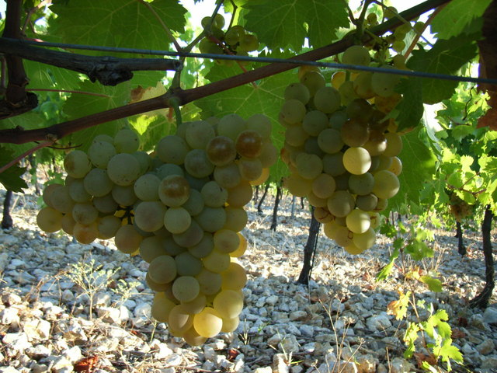
bervas.albane@neuf.fr

Organisme de formation n° 723 303 731 33 - Préfecture
Région Aquitaine

JOURNEE TECHNIQUE
PROFESSIONNELLE

« La mise en œuvre de moyens
et méthodes écologiques face aux
nouveaux défis…. »



LUNDI 19 NOVEMBRE 2007

Salle Brian Reclus
8/10 rue Jean-Louis Faure

33220 SAINTE FOY LA GRANDE

DEROULEMENT DE LA JOURNEE

9h - 9h15 - Accueil des participants / Présentation de la journée et des intervenants

9h15 - 9h45 - Bilan de l’année viticole 2007, problèmes phytosanitaires, conduite de la vigne…..
Albane BERVAS, Ingénieur Viticole, Oenologue,
Responsable Technique Vini Vitis Bio.

9h45 - 10h45 - Nouvelles formes de cuivre, qualité d’application, baisse des doses utilisées.
Intérêt d’appliquer l’oxyde cuivreux en situation climatique perturbée. Daniel NOEL, Vini Vitis Bio- Jean Louis DARRE, Jean Michel CAROLO, Société Certis (Nordox 75)

10h45 - 11h45 - Facteurs permettant le rétablissement du lien Sol/Plantes (PH, activité microbienne, symbiose
mychorizienne, etc…) Jean-Marc SANCHEZ, Ingénieur Agricole, Société ITHEC.

11h45 - 12h45 - Les stimulateurs des défenses naturelles des plantes. - La lutte contre le stress et la régulation hydrique, par l’activation de la photosynthèse François Xavier MAXANT, Ingénieur, Société TriboTechnologies.

12h45 - 14h30 - Apéritif et buffet.

14h30 - 15h - Mildiou ! Les solutions mises en œuvre en Alsace, en viticulture biologique, biodynamique et en
production intégrée. Michel FRITSCH, Ingénieur Agricole,
Responsable d’AB2F.

15h - 16h - Les minéraux chélates en renforcement de la protection phytosanitaire. Père MARBA, Jean-Louis Antoine , Société MACASA.

16h - 16h30 - Qu’est ce que la tropphobiose ? Synthèse des travaux de Chaboussou - Pascal BENNI, Responsable Technique, société AB2F

16h30 - 17h - Témoignage et développement d’un itinéraire technique en viticulture biologique. Résultats obtenus
Campagne 2008. Didier DUCLOS, Chef de Culture Vignobles SAURY à FLAUGEAC (24)

17h - 17h30 - Régénération des sols viticoles, une nécessité après 50 ans de pratiques agrochimiques, Daniel NOEL, Fondateur de Vini Vitis Bio



Cette journée technique est destinée aux agriculteurs, arboriculteurs, maraîchers, viticulteurs, à tous les professionnels de l’agriculture. Elle est organisée par VINI VITIS BIO, éditeur de la revue “ Vivre la Vigne en Bio”.
Pour participer, il est impératif de nous retourner le bon joint dûment rempli (avant le 10 Novembre 2007) accompagné d’un chèque de 20 euros par personnes (ou de l’équivalent en vin).
Cette rencontre permettra d’échanger avec les techniciens et ingénieurs des sociétés présentant des méthodes alternatives renforçant la résistance des plantes aux agressions.

